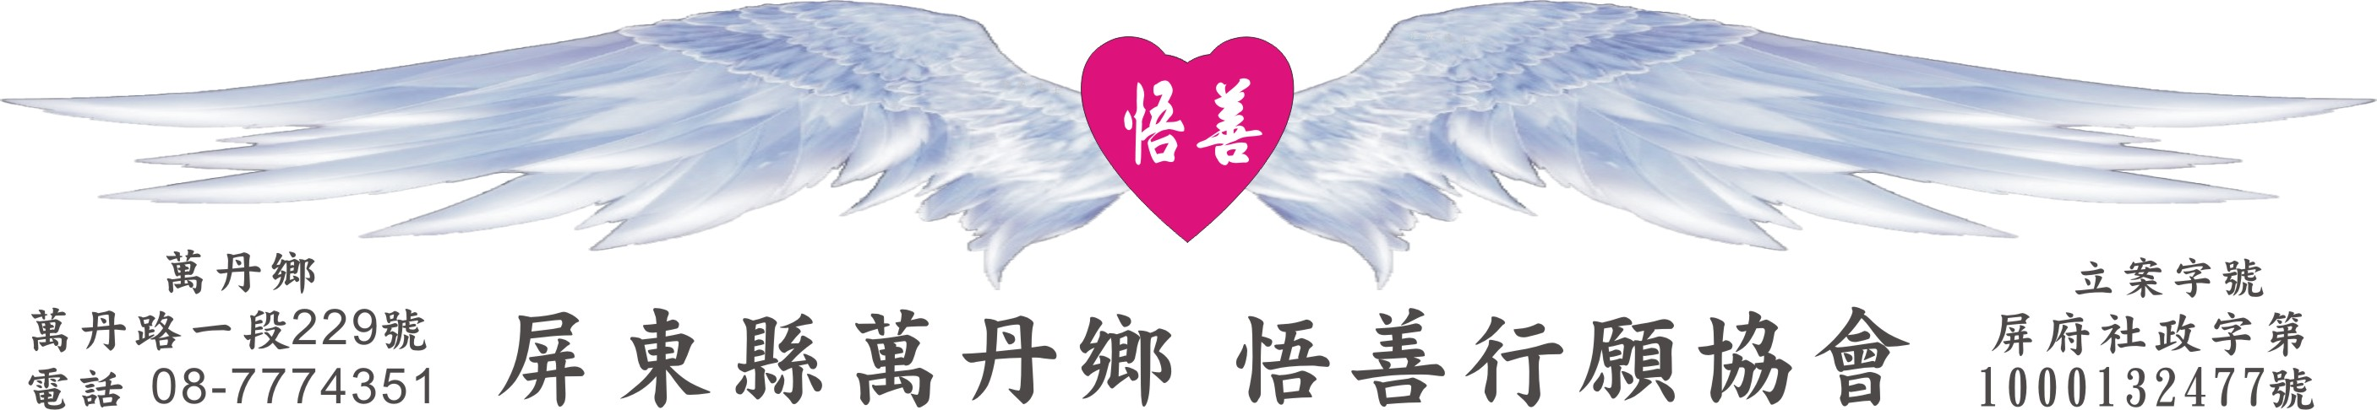
網址：www.53wings.tw 行 願 週 報 2011.10.30
小故事 大啟示

把感動找回來

在喧囂中行走，臉上塗滿油彩，大家匆匆的追逐自己各自的夢。不經意的，我們情感田園卻已日漸荒蕪。

當真誠被稱為愚蠢，善良被當作軟弱時，我們是否還保持著那些真摯純樸的情愫，譬如---『感動』。

當我們還是一群純潔天真的少年時，一幅畫、一首歌、一段故事或一場電影，都能把我們感動得一塌糊塗。而如今，我們是否還能讀懂什麽叫做：『感人肺腑』，什麽叫做『催人落淚』？年少當時，看天天藍看水水綠，因為這樣，世界是這麼美麗。

然而，什麽時候，我們已遺失了感動？我們常嘆：人心不古，怨嘆世情如紙。臉上戴著一頂面具，隱藏起真實的自己，虛偽的笑容下，跳動一顆時刻設防的心。難道在這世界上，真的不再有讓我們為之感動的事嗎？不是的，是因自私慢慢的佔據人們的心靈，使我們對事物的感覺，變得越來越麻木了。

有一位單身女子，剛剛搬到另一個房子，她發現隔壁住的是一個寡婦與兩個小孩子，是戶窮人家。有天晚上，那一區忽然停電，那女子只好自己點起了蠟燭，沒一會兒，忽然聽到有人敲門。

原來是隔壁鄰居的小孩子，只見他緊張地問：「阿姨，請問你家有蠟燭嗎？」女子心想：「他們家竟窮到連蠟燭都沒有嗎？千萬別借他們，免得被他們依賴了！」於是，她就不客氣的對孩子大吼似的說：「沒有！」。

當她正準備把門關上時，那窮小孩展開關愛的笑容對她說：「我就知道妳家一定沒有！」。說完，就從懷裏拿出兩根蠟燭，遞給眼前的這位新搬來的女子，並且說：『媽媽和我擔心妳一個人住，遇到停電時又沒有蠟燭，所以讓我帶兩根來送妳。』

這位女子心裡不但羞愧自責，還感動得熱淚盈眶，她蹲下，對小孩說了聲：「對不起，謝謝你」，然後緊緊地將小孩擁在懷裏。

現代生活中，每個人步履緊湊、行色匆匆，忘了去『感受』周遭所有的事物，而無法享受『感動』的美好。何不暫時放緩您的腳步，一起把『感動』找回來，讓這個世界，因為有了『感動』而永遠幸福溫暖。

曾有人問我，為甚麼捐助行願協會2350元，就讓她心底持續好幾天的快樂、喜悅？這情形在捐助其它宗教團體更多的金錢時，卻不曾出現過，都三個星期了，每每想起，那份高興還從心底油然而生。

我是這麼對她說的：合眾人之手成天使羽翼，在助人的過程中體悟善的力量。當您親手將善款交付的那刻起，您便已置身於行願力的週流裡，您的每一分錢，都會被激發出最大的效用，並且都含藏著喜悅與感謝。請您記住，不只是善款，您所奉獻的事工，也都將令您喜悅感動。她，真實的感受到了，並記住了這份觸動心靈的感動。

會務報報：

- 恭賀！！行願協會悟善兒在本屆阿猴盃—全國中小學跆拳道比賽勇奪佳績，國小高年級女子黑帶二段組李瑞雯第三名、國小高年級男子黑帶二段組李瑞禧第六名、國中女子黃帶組楊縈繡第一次比賽就得第四名，真的有用心哦！

- 本週善心捐款：莊文彬 参佰元 感謝您。

- 文字畫所有參賽者的作品，將在逸馡咖啡館輪流展示，歡迎所有行願成員，給自己喝一杯咖啡的時間，一張一張的來欣賞。為了不讓創意被模仿，我們只在現場展示，不在網站上公佈，請大家記得撥空來參觀。

- 下個月，洗心滌塵郊遊趣，地點、時間安排中，敬請期待。

